ЧТО ТАКОЕ «ПСИХОЛОГИЧЕСКАЯ ГОТОВНОСТЬ К ШКОЛЕ»  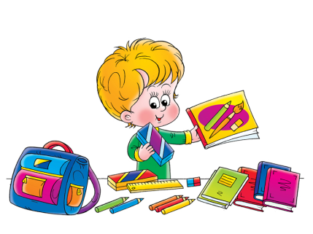  - Личностная готовность – желание учиться в школе, восприятие «учения» как серьезную деятельность  - Желание выполнять требования, правила  - Самоконтроль – сдержанность эмоций, усидчивость, управление своим поведением, самостоятельность  - Наличие представления о школе  - Познавательные мотивы – «еще не знаю, но хочу узнать» что либо (любопытство, ориентировка в окружающем мире)  - Интерес к внешним атрибутам школы – тетради, пенал, портфель, в детском саду маленькие дети, а в школе уже большие, взрослые ребята  - Социальный мотив – учиться нужно и важно  - Коммуникативная готовность – отличие взрослого (учитель) от сверстника (ученик), умение действовать совместно, уступать, отстаивать свою позицию  - Интеллектуальная готовность (знания, умения, навыки)  - Точные движения руки (мелкая моторика рук)  - Умение длительное время выполнять не всегда привлекательные задания | ЧТО ТАКОЕ «ПСИХОЛОГИЧЕСКАЯ ГОТОВНОСТЬ К ШКОЛЕ»  - Личностная готовность – желание учиться в школе, восприятие «учения» как серьезную деятельность  - Желание выполнять требования, правила  - Самоконтроль – сдержанность эмоций, усидчивость, управление своим поведением, самостоятельность  - Наличие представления о школе  - Познавательные мотивы – «еще не знаю, но хочу узнать» что либо (любопытство, ориентировка в окружающем мире)  - Интерес к внешним атрибутам школы – тетради, пенал, портфель, в детском саду маленькие дети, а в школе уже большие, взрослые ребята  - Социальный мотив – учиться нужно и важно  - Коммуникативная готовность – отличие взрослого (учителя) от сверстника (ученик), умение действовать совместно, уступать, отстаивать свою позицию  - Интеллектуальная готовность (знания, умения, навыки)  - Точные движения руки (мелкая моторика рук)  - Умение длительное время выполнять не всегда привлекательные задания | ЧТО ТАКОЕ «ПСИХОЛОГИЧЕСКАЯ ГОТОВНОСТЬ К ШКОЛЕ»  - Личностная готовность – желание учиться в школе, восприятие «учения» как серьезную деятельность  - Желание выполнять требования, правила  - Самоконтроль – сдержанность эмоций, усидчивость, управление своим поведением, самостоятельность  - Наличие представления о школе  - Познавательные мотивы – «еще не знаю, но хочу узнать» что либо (любопытство, ориентировка в окружающем мире)  - Интерес к внешним атрибутам школы – тетради, пенал, портфель, в детском саду маленькие дети, а в школе уже большие, взрослые ребята  - Социальный мотив – учиться нужно и важно  - Коммуникативная готовность – отличие взрослого (учителя) от сверстника (ученик), умение действовать совместно, уступать, отстаивать свою позицию  - Интеллектуальная готовность (знания, умения, навыки)  - Точные движения руки (мелкая моторика рук)  - Умение длительное время выполнять не всегда привлекательные задания

